**การป้องกันอัคคีภัย**

**เมื่อเกิดไฟไหม้เราทำอย่างไร**

*และระงับอัคคีภัย*

*การป้องกัน*

**ความเสียหายที่เกิดจากอัคคีภัย เป็นการยากที่จะควบคุมและป้องกันมิให้เกิดอัคคีภัยขึ้นได้อย่างเด็ดขาด และเสมอไป เพราะเปรียบเสมือน**

**“ศัตรูที่ไม่รู้จักหลับ” และความประเมินเลินเล่อของผู้ประกอบการเป็นจำนวนมากย่อม ไม่มีวันใดก็วันหนึ่ง จึงควรที่จะต้องช่วยกันป้องกันอัคคีภัย**

**ในการป้องกันอัคคีภัยจะมีสิ่งที่ควรปฏิบัติเฉพาะเรื่องเฉพาะอย่างอีกมากมาย แต่ก็มีหลักการง่าย ๆ ในการป้องกัน 5 ประการ คือ**

1. **การจัดระเบียบเรียบร้อยภายในและ**

**ภายนอกอาคาร ให้ดี เช่น การขจัดสิ่งรกรุงรังภายในอาคารบ้านเรือนให้หมด เก็บรักษาสิ่งที่อาจจะเกิดอัคคีภัยได้งานไว้ให้เป็นสัดเป็นส่วน เช่นกระดาษ เศษไม้ผุ ฯลฯ อย่างกองไว้ในบ้านเรือนใกล้บ้านเป็นอันขาด**

1. **การตรวจตราซ่อมบำรุงบรรดาสิ่งที่**

**นำมาใช้ในครัวเรือน เช่น สายไฟฟ้า ให้ตรวจดูสายไฟฟ้าภายในบ้านหากชำรุดหรือหมดสภาพ ขอให้เปลี่ยนสายไฟฟ้าใหม่ให้เหมาะสมกับการใช้ไฟฟ้าในอาคารบ้านเรือนของท่านเองอย่างให้เข้าสุภาษิตที่ว่า “เสียน้อยเสียยาก เสียมากเสียง่าย”**

**เมื่อเกิดไฟไหม้รายเล็กที่สามารถดับได้ให้รีบดับทันที่โดยใช้น้ำดับหรือใช้น้ำยาเคมีดับเพลิงที่ติดตั้งไว้**

**ถ้าเป็นรายใหญ่ไม่สามารรถดับได้ให้แจ้งงานป้องกันและบรรเทาสาธารณภัยโดยด่วน**

* **ยกออกจากที่ตั้ง**
* **ดึงสลักล็อกไกออก**
* **จับหัวฉีด กดไกฉีดไปที่ฐานของเพลิงห่างประมาณ 1.5 เมตร**

*ภัยแล้ง*

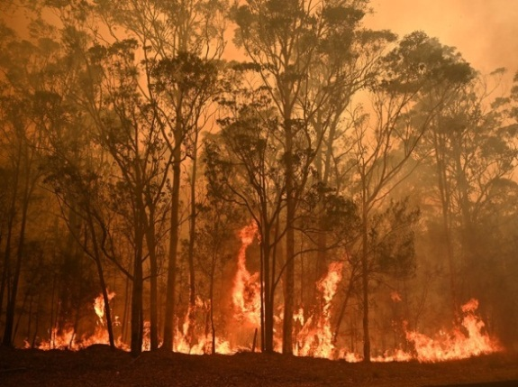

**การใช้น้ำยาเคมีดับเพลิง**



*ด้วยความปรารถนาดีจาก*

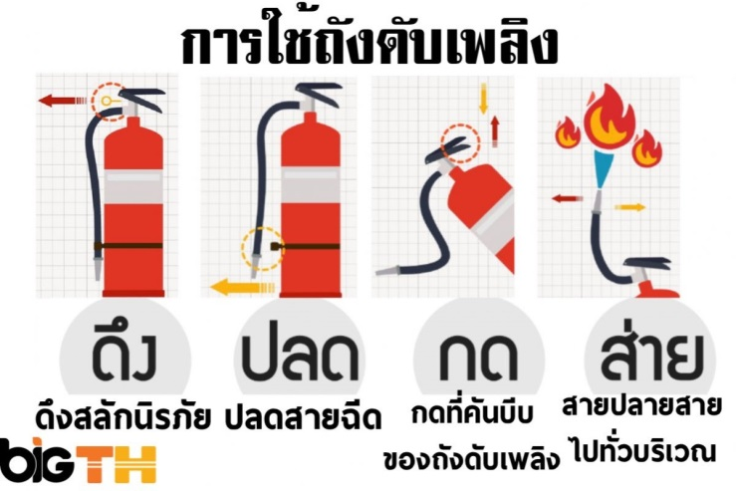

*อบต.บ้านเนิน*

**เกิดเพลิงไหม้**

**แจ้ง 075-466120**

**งานป้องกันและบรรเทาสาธารณภัย**

**อบต.บ้านเนิน**

ภัยแล้ง

**บัญญัติ 10 ประการ**

**มารู้จักภัยแล้งกันเถอะ...**

**ภัยแล้ง: ความแห้งแล้งของลมฟ้าอากาศ อันเกิดจากการที่มีฝนน้อยกว่าปกติ หรือฝนไม่ตกต้องตามฤดูกาลเป็นระยะเวลานานกว่าปกติ และครอบคลุมพื้นที่บริเวณกว้างทำให้เกิดการขาดแคลนน้ำดื่นน้ำใช้ พืชพันธุ์ไม้ต่าง ๆ ขาดน้ำทำให้ไม่เจริญเติบโตตามปกติ เกิดความเสียหายและความอดอยากทั่วไปความแห้งแล้งเป็นภัยธรรมชาติประเภทหนึ่ง ที่เกิดขึ้นเป็นประจำทุกปี**

**ปัญหาภัยแล้ง**

1. **การขาดแคลนน้ำอุปโภค บริโภค**
2. **ผลิตผลทางการเกษตรลดลง ไม่เพียงพอต่อการ**

**บริโภค ทำให้สินค้าบางอย่างขาดแคลนทำให้ราคาสินค้าอื่นสูงขึ้น**

1. **รัฐต้องสูญเสียงบประมาณช่วยเหลือผู้ประสบภัย**

**แล้งปีหนึ่ง ๆ เป็นจำนวนสูง**

1. **ประชาชนไม่มีงานทำต้องอพยพเข้ามาทำงานใน**

**เมืองใหญ่ทำให้เกิดปัญหาด้านเศรษฐกิจและสังคม**

1. **การระเหยของน้ำจากพื้นดิน มีผลกระทบให้**

**พื้นดินขาดน้ำ พืชอาจล้มตายและผลผลิตลดลงได้**

1. **การประกอบการด้านอุตสาหกรรมต้องหยุดชะงัก**

**เพราะขาดแคลนน้ำที่ใช้ในการผลิตพลังงาน**

**เพื่อช่วยเหลือตนเอง เมื่อเกิดเพลิงไหม้ในอาคารบ้านเรือน และตึกแถว**

1. **ควบคุมสติให้ได้อย่างตื่นเต้นตกใจ**
2. **ดึงอุปกรณ์แจ้งเหตุด้วยมือในบริเวณ**

**ใกล้เคียง**

1. **ถ้าเพลิงมีขนาดเล็กพอที่จะดับเพลิงเองได้**

**ให้ใช้ถังดับเพลิงเองได้ให้ใช้ถังดับเพลิงเพื่อดับไฟ**

1. **หากไม่สามารถดับเพลิงได้ให้รีบอพยพหนี**

**ออกจากพื้นที่ทันที และให้ปิดประตูห้องที่เกิดเพลิงไหม้**

1. **การหนีไฟให้ใช้บันไดเท่านั้นอย่าใช้ลิฟ**

**เด็ดขาด**

1. **หากบริเวณเส้นทางหนีไฟมีควันให้ก้มลง**

**หมอบราบและคลานไปบนพื้น**

1. **ในกรณีไฟไหม้เสื้อที่สวมใส่ให้หยุดนิ่งล้มตัว**

**ลงและนอนกับพื้นใช้มือ 2 ข้าง ปิดหน้าและแขนแนบลำตัวกลิ้งตัวทับไฟกลับไปกลับมาจนกระทั้งเปลวไฟมอดดับ**

1. **หากต้องผ่านประตูใด ๆ ก่อนเปิดประตูให้**

**ใช้มือแตะบานประตูหรือมือจับถ้ารู้สึกร้อนหรือมีควันลอดออกมาห้ามเปิดประตูเด็ดขาด**

**9. หากติดอยู่ภายในอาคารให้ใช้ผ้าชุบน้ำอุดตามช่องว่างรอบประตูและหน้าต่างหรือเปิดหน้าต่างด้านนอกอาคารและใช้ผ้าโบกไปมาหรือไฟฉาย**

**10. ไม่ควรกลับเข้าไปในอาคารอีกให้แจ้งเจ้าหน้าที่ดับเพลิงทราบ เพื่อช่วยเหลือ**

**3. อย่าฝ่าฝืนข้อห้ามที่จิตสำนึกพึงระวัง เช่น**

**- อย่าปล่อยให้เด็กเล่นไฟ**

**- อย่าจุดธูปเทียนบูชาพระทิ้งไว้**

**- อย่าวางก้นบุหรี่ที่ขอบจานเขี่ยบุหรี่**

**หรีอขยี่ดับไม่หมด**

**- อย่าใช้เครื่องต้มน้ำไฟฟ้าแล้วเสียบปลั๊กจนน้ำแห้ง**

**- อย่าหมกเศษผ้าขี้ริ้ว วางไม้กวาดดอกหญ้าหรือซุกเศษกระดาษไว้หลังตู้เย็น**

**- อย่าจุดหรือเผาขยะมูลฝอย หญ้าแห้ง โดยไม่มีคนดูแล**

**- อย่าเสียบปลั๊กไฟฟ้าทิ้งไว้**

**4. ความร่วมมือที่ดีจะต้องปฏิบัติตามคำแนะนำที่เจ้าหน้าที่ดับเพลิงได้ให้ไว้**

**5. ประการสุดท้าย จะต้องมีน้ำในตุ่มเตรียมไว้สำหรับสาดรดเพื่อให้อาคารเปียกชุ่มก่อนไฟจะมาถึงเตรียมทรายและถังดับเพลิงเคมีไว้ให้ถูกที่ถูกทางสำหรับดับเพลิงชั้นต้น และต้องรู้จักการใช้เครื่องดับเพลิงด้วย**

